OHJAAJAKIRJE
2/2017

SISÄLLYS

Voimalla syksyyn! 3
100 tapahtumaa, 1000 tarinaa – itsenäisyyden juhlavuoden hanke 4
Lastenviikko ja popup -kerhot marraskuussa 4
Kerhotoiminnan viestintäkampanja 4
"Tultiin KNoppin, koska tekemällä oppii" – perusohjaajakoulutusta tarjolla! 5
Vuoden ohjaajan haku tulossa 5
Onhan Nuorisoseurojen työkalupakki sinulle tuttu? 5
Kerho-ohjelma 2017-2018 5
Uusi opas erityisryhmien huomioimisesta harrastustoiminnassa 5
Mediavaikuttamisen menetelmillä nuoren ääni kuuluviin 6
Nuori Kulttuuri – SOUNDS tulossa 2018 6
Tukea toimintaan 6
Kansalaisfoorumi tukee harrastustoimintaa – muista hakea ja tilittää avustukset 6
Avustukset lasten ja nuorten paikalliseen harrastustoimintaan 7
Monikulttuurisen toiminnan järjestämiseksi viestinnän materiaaleja ja verkkokoulutus tarjolla! 7
Nuorisoseurojen esittelymateriaalia saatavilla venäjäksi, englanniksi ja selkosuomeksi 7
KNoppi Plus -koulutus: Monikulttuurisuus harrastus- ja vapaaehtoistoiminnassa 7.10 7
Teatterin osaamiskeskuksen terveisiä 8
Ramppikuume – nuorisoteatteripäivät 20.-22.4.2018 8
Teatterikoulutusta tarjolla 8
Tanssin osaamiskeskuksen kuulumisia 9
Tanssivitamiinit talteen Tanssimaniasta Tampereelta 29.9.-1.10. 9
Maksuton Tempoa Tenaviin Pro -ohjaajakoulutus 11.11. Tampereella 9
Kansantanssin ohjaajakoulutuksen perusopinnot alkavat jälleen 2.-3.12. viikonloppuna 9
Tanssiralli 2018 10
Aikuisten tanssileiri maaliskuussa Saimaalla 10
Tanssitaloviikonloppu ohjaajille Mikkelissä 18.-20.5.2018 10
Tanssin yhteisohjelmat 2018 10
Muista myös nämä tanssin tapahtumat! 10
Tapahtumakalenteri 11

Voimalla syksyyn!

Hyvä ohjaaja
Kiitos, että olet mukana tekemässä Suomen vetovoimaisinta ja parasta harrastustoimintaa. Tueksesi olemme koonneet tähän kirjeeseen tiedot syksyn koulutuksista ja tapahtumista, uusista kerhoaineistoista, hankkeista sekä muista ajankohtaisista asioista.
Itsenäisyyden juhlavuosi jatkuu vielä muutaman kuukauden ajan. Meille nuorisoseuralaisille se tarkoittaa edelleen mahdollisuutta saada lasten ja nuorten tarinat näkyviin sekä saada avustusta lasten ja nuorten itse ideoimiin ja järjestämiin tapahtumiin. Juhlavuoden hanke 100 tapahtumaa, 1000 tarinaa on käynnissä vuoden loppuun asti, muista toimia Lönnrotina ja kerätä tarinoita ja erityisesti muista jaossa olevat tapahtuma-avustukset!
Kunniamerkillä kiitos oikeaan osoitteeseen?
Ohjaajat, harrastustoiminnan avaintoimijat, innostajat ja puurtajat, ansaitsevat kiitoksen. Kun pohditte seurassanne ansio- tai tunnustusmerkkien saajia, pitäkää myös toiminnassa mukana olevat ohjaajat mielessänne. Jos seuralla on tulossa juhlavuosi, voi johtokunnalle varmasti vinkata esimerkiksi ohjaajakollegan ansioista.
Toiminnantäyteistä syksyä, sopivasti lepoa ja tekemisen riemua!
Terveisin
Ulla Konttinen
Toimialajohtaja, harrastustoiminnan tuki
040 511 4877
ulla.konttinen@nuorisoseurat.fi
Kulttuurinen lapsi- ja nuorisotyö

100 tapahtumaa, 1000 tarinaa – itsenäisyyden juhlavuoden hanke
Syksy on vielä aikaa ideoida lasten ja nuorten kanssa tapahtuma, jonka he haluavat järjestää ja hakea tapahtumalle tukea 100 tapahtumaa, 1000 tarinaa – hankkeesta. Nuorisoseurojen hanke tukee lasten ja nuorten suunnittelemia tapahtumia 100-500 euron avustuksilla. Tapahtuma voi olla pieni tai suuri kunhan lasten ja nuorten kädenjälki näkyy.
Juhlavuoden hanke kokoaa myös lasten ja nuorten ajatuksia tämän päivän Suomesta julkaistavaksi kotisivuillaan. Tarinansa voi piirtää, kirjoittaa tai vaikka videoida.
Osoitteessa www.1000tarinaa.fi lisätiedot hankkeesta, tapahtumien järjestämisestä ja avustuksen hakemisesta sekä ohjaajan työtä tukevia menetelmiä.
Lisätiedot: toimialajohtaja Ulla Konttinen, ulla.konttinen@nuorisoseurat.fi, 040 511 4877

Lastenviikko ja popup -kerhot marraskuussa
Kansainvälistä lapsen oikeuksien päivää vietetään vuosittain 20.11. Suomalaiset lasten ja nuorten kerho- ja harrastustoimintaa järjestävät järjestöt juhlistavat lapsen oikeuksien päivää järjestämällä marraskuussa viikoilla 46 ja 47 erilaisia tapahtumia ja tempauksia sekä popup-kerhoja eri puolilla maata yllättäviin paikkoihin.
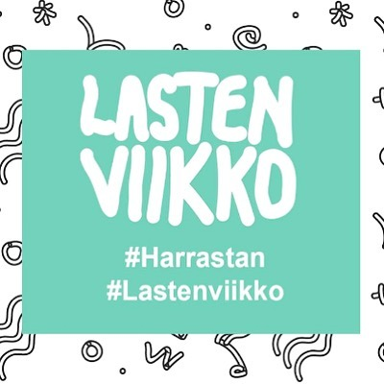
Popup -kerho voi kestää muutaman tunnin ja mukaan voi tulla vapaasti haluamakseen ajaksi. Tarkoitus on esitellä omaa toimintaa ja yhteistyötä kannattaa tehdä muiden yhdistysten kanssa. Popup -kerhon voi liittää myös Nuorisoseurojen 100 tapahtumaa, 1000 tarinaa hankkeeseen ideoimalla lasten kanssa kerhon toteutuksen tai järjestämällä tarinapajan. Hankkeelta voi myös hakea tukea mahdollisten kustannusten kattamiseksi. Lisätiedot hankkeesta www.1000tarinaa.fi
Lisätiedot ja ilmoittautuminen tapahtuman järjestäjäksi www.lastenviikko.fi
Materiaalia lapsen oikeuksista ja yhdenvertaisuudesta www.lapsenoikeudet.fi

Kerhotoiminnan viestintäkampanja
Lastenviikon järjestelyissä mukana olevilla järjestöillä on käynnissä myös yhteinen viestintäkampanja kerhotoiminnasta. Järjestöt jakavat tiedotetta sosiaalisessa mediassa sekä muissa viestintävälineissä. Tiedotepohja löytyy alla olevan linkin kautta ja se on vapaasti käytettävissä. https://nuorisoseurat.fi/lastenviikko2017/

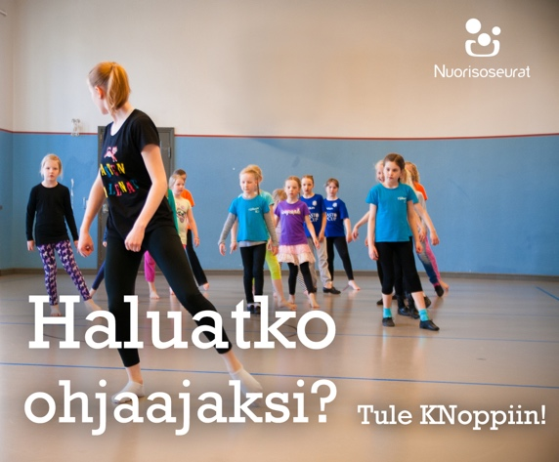
"Tultiin KNoppin, koska tekemällä oppii" – perusohjaajakoulutusta tarjolla!
KNoppi on nuorille ohjaajiksi haluaville tai jo ohjaajina toimiville tarkoitettu koulutus. Se antaa ideoita, ajatuksia ja vertaistukea lasten ja nuorten kerho- ja ryhmätoiminnan järjestämiseen ja ohjaajana toimimiseen. Koulutuksessa käydään läpi ohjaajan tehtäviä, oman nuorisoseuran toimintaa, ohjaajan kasvattajan taitoja sekä sitä, miten ohjaajana voin kehittyä. Koulutuksen alaikäraja on 13-vuotta.
Syksyllä koulutuksia käynnistyy Uudellamaalla, Etelä-Hämeessä, Saimaalla ja Lapissa. Katso lähin koulutuspaikka: https://nuorisoseurat.fi/knoppi
Lisätietoja: toiminnanohjaaja Pirita Laiho, pirita.laiho@nuorisoseurat.fi, 040 5587 870

Vuoden ohjaajan haku tulossa
Nuorisoseurajärjestön vuoden ohjaajat julkistetaan alkuvuodesta Folklandia-risteilyllä. Valinnan tekee Suomen Nuorisoseurojen hallitus ja esityksiä vuoden ohjaajiksi kerätään verkkolomakkeella, joka avataan myöhemmin syksyllä. Seuraa järjestön verkko- ja Facebook-sivuja.
Lisätiedot: toimialajohtaja Pasi Saarinen, pasi.saarinen@nuorisoseurat.fi, 050 408 0366

Onhan Nuorisoseurojen työkalupakki sinulle tuttu?
Ohjaajille ja seurojen luottamushenkilöille löytyy paljon tukimateriaaleja nuorisoseurojen työkalupakista nuorisoseurojen verkkosivuilta. Materiaaleja löytyy niin tuntien suunnitteluun toiminta-aineistoista kuin osallisuuden vahvistamiseen oman ryhmän toiminnassa. Kannattaa käydä kurkkaamassa, löytyisikö sieltä jotain uutta. www.nuorisoseurat.fi/tyokalupakki

Kerho-ohjelma 2017-2018
Ohjaajille on tarjolla erilaisia valmiita materiaaleja kerho-ohjelmien muodossa. Uusimassa oppaassa on 20 erilaisen tunnin suunnitelma sekä laaja kirjo erilaisia harjoitteita ja leikkejä 6-11-vuotiaden ryhmien ohjaajien käyttöön. Opas löytyy verkosta: bit.ly/kerho_ohjelma17
Uusi opas erityisryhmien huomioimisesta harrastustoiminnassa
Tutustu uunituoreeseen oppaaseen, jossa toimintamalleja ja - vinkkejä sekä linkkejä lisätiedon äärelle. Oppaan löydät nuorisoseurojen työkalupakista: bit.ly/erityisnuori17

Mediavaikuttamisen menetelmillä nuoren ääni kuuluviin
Miten huomioida esteettömyys ohjaamisessa? Miten mahdollisimman monen nuoren ääni saataisiin kuuluvaksi juuri sellaisena kuin nuori itse haluaa? Tutustu oppaaseen, jossa esitellään sekä teoriassa, kokemuspohjaisesti että käytännön menetelmin mediavaikuttamista nuorten kanssa työskentelyssä. Opas tuotettiin Erityisnuoret ja digiajan osallisuus -hankkeessa: bit.ly/ernod_opas

Nuori Kulttuuri – SOUNDS tulossa 2018
Nuori Kulttuuri toiminta on siirtynyt kuluneen kesän aikana Suomen Nuorisoseurojen toteutettavaksi – lue lisää: http://bit.ly/nuorikulttuuri_ns
Vuonna 2018 vuorossa on SOUNDS, joten musiikin täyteisiä nuorten tapahtumia tullaan järjestämään helmi-huhtikuun aikana jokaisessa Suomen maakunnassa.
Valtakunnallinen päätapahtuma järjestetään Mikkelissä uudelle Saimaa Stadiumilla 25.-27.5.2018 - lue lisää: http://bit.ly/movesuutinen
Lisätietoja: toimialajohtaja Pasi Saarinen, pasi.saarinen@nuorisoseurat.fi, 050 408 0366
Tukea toimintaan

Kansalaisfoorumi tukee harrastustoimintaa – muista hakea ja tilittää avustukset
Kansalaisfoorumi on jokaisen nuorisoseuran opintokeskus, joka tukee seuroissa tehtävää työtä mm. seuraavasti (Lisätietoja: info@kansalaisfoorumi.fi):
- Kurssituntitukea voi saada kursseille, joille osallistuu vähintään kahdeksan 15 vuotta täyttänyttä henkilöä ja joiden kesto on vähintään neljä opintotuntia (1 opintotunti = 45 minuuttia). Kurssituntitukea saa maksimissaan puolet hyväksyttävistä kuluista ja kuitenkin enintään 21 euroa/tunti. Kurssituki haetaan ensi vuodelle joulukuun loppuun mennessä Skafnet-ohjelmassa. Lisätietoja: http://www.bit.ly/skafkurssi
- Yhteisöllisen opintoryhmän tukea on jaossa vielä kuluvalle vuodelle ja tukimuoto jatkuu myös ensi vuonna. Opintoryhmän voi perustaa, jos osallistujia on vähintään viisi yli 15-vuotiasta ja ryhmä kokoontuu yhteensä vähintään 30 opintotuntia. Opintoryhmä voi saada toimintaansa enintään 500 euroa kuluja vastaan. Vuoden 2017 opintoryhmähakemukset on tehtävä Skafnetissä lokakuun loppuun mennessä ja uusi hakukausi alkaa vuoden 2018 alussa. Lisätietoja: http://bit.ly/skafryhma
- Kansalaisfoorumi tekee erilaisia julkaisuja ja oppaita järjestöille ja harrastusryhmien ohjaajille. Tsekkaa julkaisut: https://kansalaisfoorumi.fi/julkaisut/ sekä http://www.kansalaisyhteiskunta.fi/ -palvelu.
- Kansalaisfoorumin uusi esite esittelee jäsenjärjestöjen palvelut konkreettisesti. Tutustu verkossa: http://bit.ly/skafpalvelut
Avustukset lasten ja nuorten paikalliseen harrastustoimintaan
Aluehallintovirastot myöntävät avustuksia lasten ja nuorten paikalliseen harrastustoimintaan. Avustusten tavoitteena on lisätä lasten ja nuorten tasapuolisia mahdollisuuksia osallistua laadukkaisiin ja monipuolisiin harrastekerhoihin kohtuuhintaisesti sekä luoda lapsia innostavia ja turvallisia sisältöjä loma-aikoihin. Hakuaika marraskuu. Hakuohjeet ja lomakkeet www.avi.fi

Monikulttuurisen toiminnan järjestämiseksi viestinnän materiaaleja ja verkkokoulutus tarjolla!

Nuorisoseurojen esittelymateriaalia saatavilla venäjäksi, englanniksi ja selkosuomeksi
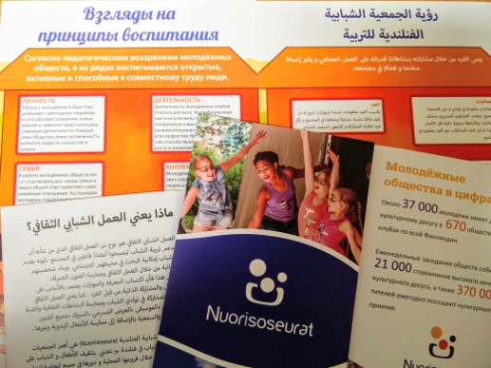
Nuorisoseuroilla on käynnissä kaksi monikulttuurisuuteen liittyvää hanketta, Nuorisoseura 2.0 -hanke Pohjois-Karjalassa ja Kotiseutu kotoisaksi -hanke Etelä Pohjanmaalla. Hankkeiden toimina käännettiin nuorisoseuramateriaalia venäjän ja arabian kielille. Yleisesite, kasvatusnäkemyskortti sekä kerho- ja leirimainossanastot ovat löydettävissä Nuorisoseurojen verkkosivuilta työkalupakista: https://nuorisoseurat.fi/tyokalupakki/.
Esitteitä on saatavilla omasta aluetoimistostasi/keskusseurastasi tai liiton toimistolta: puh (09) 584 0610, info@nuorisoseurat.fi
Erityisnuoret ja digiajan osallisuus –hankkeessa tuotettiin selkokielinen nuorisoseurojen yleisesite. Se löytyy niin ikään nuorisoseurojen työkalupakista. Selkokielinen esite toimii markkinoinnin välineenä esimerkiksi maahanmuuttajille. Esitteessä on avattu muun muassa järjestön arvot selkokielellä.
Lisätietoa hankkeista:
- Nuorisoseura 2.0 – Monikulttuurisen nuorisoseuratoiminnan kehittämishanke Pohjois-Karjalassa bit.ly/nuorisoseura2_0
- Kotiseutu kotoisaksi -hanke Etelä-Pohjanmaalla http://etelapohjanmaa.nuorisoseurat.fi/kotiseutu-kotoisaksi/
- Erityisnuoret ja digiajan osallisuus –hanke: www.xamk.fi/ernod

KNoppi Plus -koulutus: Monikulttuurisuus harrastus- ja vapaaehtoistoiminnassa 7.10
Koulutuksen teemat:
- Teema I: Monikulttuurisuus kerho- ja harrastustoiminnassa
- Teema II: Monikulttuurisuus vapaaehtoistoiminnassa
Koulutus on ilmainen.
Koulutuspaikka: Itä-Suomen Liikuntaopisto (Länsikatu 15, Joensuu), Koulutukseen voit osallistua myös etäyhteyden kautta.
Aika: lauantaina 7.10.2017 klo 12.00-15.00
Valitse ilmoittautumisen yhteydessä osallistutko etäyhteydellä vai tapahtumapaikalla. Etäyhteyden valinneille toimitamme linkin, josta pääset liittymään koulutukseen.
Järjestämisestä vastaa Suomen Nuorisoseurat ry:n hanke Nuorisoseura 2.0, joka kehittää monikulttuurisempaa nuorisoseuratoimintaa.
Ilmoittaudu mukaan maanantaihin 2.10.2017 mennessä Nuorisoseurojen tapahtumakalenterin kautta.
Lisätietoja: Katri Mäkisalo, projektikoordinaattori, katri.makisalo@nuorisoseurat.fi, puh. 050-3422054

Teatterin osaamiskeskuksen terveisiä

Ramppikuume – nuorisoteatteripäivät 20.-22.4.2018
Ramppikuume - Valtakunnalliset Nuorisoteatteripäivät Kankaanpäässä. Haku katselmukseen päättyy 25.2.2018. Ilmoittautuminen tapahtumaan maaliskuussa 5.-31.3.2018. Lähde ryhmäsi kanssa valtakunnan mahtavimpaan nuorisoteatteritapahtumaan! http://www.ramppikuume.net/
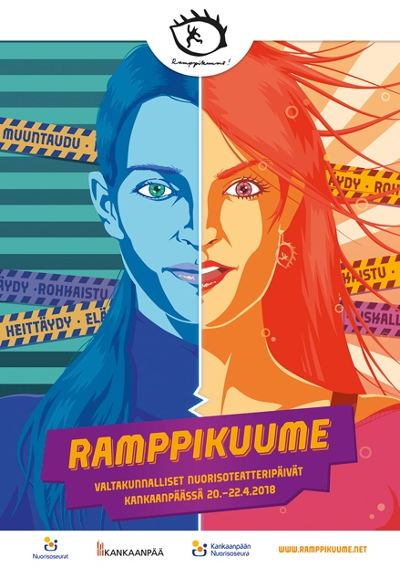
Lisätietoja: Satakunnan toiminnanohjaaja Karoliina Hursti, karoliina.hursti@nuorisoseurat.fi, puh. 044 059 1913

Teatterikoulutusta tarjolla
Nuorisoseurojen jäsenenä seuranne on myös Suomen Harrastajateatteriliiton jäsen ja Harrastajateatteriliiton palvelut – kuten koulutukset – ovat nuorisoseurojen käytettävissä.
- Näyttelijäntyön jatkokurssi (10h) 7.-8.10.2017, Helsinki
- Ohjaajantyö (16h) 29.10./1.11./11.11.2017, Tampere
- Chekhov näyttelijäntyön kurssi (12h) 18.-19.11.2017, Tampere
- Teatterituottamisen perusteet (12h) 25.-26.11.2017, Helsinki
- Improvisaatio II –kurssi (8h) 3.12.2017, Helsinki
Koulutusten tiedot löydät täältä: http://shtl.fi/koulutuskalenteri
Lisätietoja: Suomen Harrastajateatteriliitto, tuottaja Mari Saarinen, mari.saarinen@shtl.fi, puh. 050 468 2138

Tanssin osaamiskeskuksen kuulumisia
Tanssin saralla tarjontaa on kaikenikäisille. Alla tietoa alkaneen syksyn ja tulevan toimintavuoden keskeisistä koulutuksista ja tapahtumista. Tanssiasioissa sinua auttaa palvelutuottaja Riia: riia.niemela@nuorisoseurat.fi, 044 744 3939
Tanssivitamiinit talteen Tanssimaniasta Tampereelta 29.9.-1.10.
Tanssimania on uuden kansantanssin ja kansanmusiikin tapahtuma, joka tarjoaa koulutusta, konsertteja, kohtaamisia ja elämyksiä. Tanssimaniassa on tänä vuonna uutta muun muassa tapahtumapaikka; Maniaan mennään Tampere-talolla 29.9.-1.10. Tutustu ohjelmaan ja koulutustarjontaan: http://tanssimania.nuorisoseurat.fi/

Maksuton Tempoa Tenaviin Pro -ohjaajakoulutus 11.11. Tampereella
Päivän mittainen lyhytkoulutus soveltuu ohjaajille, joilla on aiempaa kokemusta vanhempi-lapsiryhmien ohjaamisesta tai alan koulutus (esimerkiksi lastentarhanopettaja). Kouluttajana tanssinopettaja (amk), Tempoa Tenaviin -työryhmän jäsen Jutta Wrangén
Lue lisää: https://nuorisoseurat.fi/tempoa-tenaviin

Kansantanssin ohjaajakoulutuksen perusopinnot alkavat jälleen 2.-3.12. viikonloppuna
Kansantanssin ohjaajakoulutuksen perusopinnoista saa hyvät eväät ryhmän ohjaamiseen. Koulutus starttaa jälleen vuoden lopussa. Koulutukseen kuuluvat seuraavat viikonloput, jotka kaikki järjestetään Lahdessa Hannunsalilla – lue lisää Lue lisää: https://nuorisoseurat.fi/ohjaajalle/tanssiohjaajalle/. Koulutusviikonloput:
- 2.-3.12.2017
- 20.-21.1.2018
- 3.-4.2.2018

Tanssiralli 2018
Tanssiralli on lasten ja nuorten kansantanssikatselmus, jossa ryhmille anettava palaute on keskiössä. Arviointiraati pohjaa palautteen arviointikriteeristöön, joka oli käytössä kaksi vuotta sitten Tanssirallissa ensimmäistä kertaa. Vuonna 2018 Tanssiralli toteutetaan kolmena aluetapahtumana.
- 7.4.2018 Kuopio
- 21.4.2018 Oulu
- 28.4.2018 Lahti
Lisätietoja: https://nuorisoseurat.fi/tanssiralli/, toiminnanjohtaja Hannu Nipuli, hannu.nipuli@nuorisoseurat.fi, 050 468 6388

Aikuisten tanssileiri maaliskuussa Saimaalla
Viime vuonna hyvän vastaanoton saanut aikuisten kansantanssikurssi järjestetään taas keväällä Saimaan alueella, 10.-11.3.2018. Lisätiedot: Saimaan toiminnanjohtaja Tuija Liisa-Leino, tuija-liisa.leino@nuorisoseurat.fi, 040 537 2363

Tanssitaloviikonloppu ohjaajille Mikkelissä 18.-20.5.2018
Paritanssin ystävät ja Tanssitalo-ohjaajat pääsevät taas keväällä tanssimaan Petri Kauppisen kouluttamana. Seuraava Tanssitaloviikonloppu järjestetään 18.-20.5.2018 Mikkelissä. Lisätiedot: riia.niemela@nuorisoseurat.fi, 044 744 3939

Tanssin yhteisohjelmat 2018
Tanssin yhteisohjelmat liittyvät Pispalan Sottiisin Työ ja ilonpito -pääjuhlaan. Yhteisohjelmat tuotetaan taitotasoille A-D (lasten ja nuorten ryhmät) sekä lisäksi materiaalit aikuisten ryhmille. Koreografeina Jutta Wrangén, Petri Kauppinen, Hannu Nipuli, Jukka Heinämäki ja Petri Hoppu, musiikista vastaavat Anne-Mari Kivimäki, Eero Grundström ja Suistamon sähkö. Materiaalit julkaistaan niiden valmistuttua lokakuussa verkossa (www.tanssinriemu.fi) ja produktioon johdattelee Tanssimaniassa Jukka Heinämäki.
Pispalan Sottiisi tanssitaan, soitetaan ja juhlitaan Tampereen messu- ja urheilukeskuksessa 13.-17.6.2018. Lisätiedot: kulttuurituottaja Jussi Kaijankangas, jussi.kaijankangas@nuorisoseurat.fi, puh. 050 3434 688.
P.S. Muistathan, että osoitteeseen www.tanssinriemu.fi kertyy vuosi vuodelta laajempi tanssin materiaalipankki. Vuodesta 2015 lähtien nuorisoseurojen tanssin materiaalit on julkaistu verkkomateriaalina.

Muista myös nämä tanssin tapahtumat!
Vuosi 2018 on täynnä tapahtumia kaikenkarvaisille tanhutossuille. Onhan sinun kalenterissasi jo:
- 12.-13.1.2018 Folklandia, Helsinki-Tallinna – paikkoja vielä saatavilla! http://folklandia.nuorisoseurat.fi/
- 13.-17.6.2018 Pispalan Sottiisi, Tampere http://sottiisi.nuorisoseurat.fi/
- 10.-15.7.2018 NORDLEK, Falun/Ruotsi http://nordlek2018.se/

Tapahtumakalenteri
Alle on koottu tapahtumia eri puolilta Suomea – koulutusta, ohjaajien olohuonetta ja tapahtumia on taas rutkasti tarjolla. Lisää tapahtumista: https://nuorisoseurat.fi/tapahtumat/
28.9.-1.10. | Tanssimania | Tampere
29.9.-1.10. | DÄÄNS -tanssileiri | Tampere
5.-6.10. | Knoppi PRO | Tikkurila, Vantaa
7.10. | KNoppi PRO -koulutus | Söörmarkku, Pori
7.10. | Ohjaajien olohuone (Pohjois-Karjala) | Itä-Suomen Liikuntaopisto, Joensuu
7.10. | KNoppi Plus: Monikulttuurisuus harrastus- ja vapaaehtoistoiminnassa | Joensuu
28.10. | Luovat menetelmät kurssi ohjaajille | Munkkivuoren nuoristalo, Helsinki
29.10. | Vauvasirkusvirikekurssi ohjaajille | Munkkivuoren nuoristalo, Helsinki
11.11. | Tempoa Tenaviin Pro - ohjaajakoulutus | Ratinan rantatie 1, Tampere
11.11.-12.11. | Tanssikimara | Imatra
11.11.-12.11. | Teatterimetakka | Imatra
18.11. (alk.) | Knoppi-ohjaajakoulutuksen 1. jakso | Välijoen Nuorisoseuran talo Männistö, Savitaipale
18.-19.11. | Valtuuston syyskokous | Helsinki
24.11. | Pikkujoulutanssit 2017 - 100 tahtia kansanmusiikkia | Haapamäen suoja, Keuruu
24.11. (alk.) | Knoppi-koulutus Etelä-Suomi | Etelä-Suomi
27.-29.11. | Aktiivinen kansalainen -kurssi | Tikkurila, Vantaa
28.-30.11. | Knoppi PRO | Helsinki
2.12.-3.12. (alk.) | Kansantanssin ohjaajakoulutuksen perusopinnot | Lahti

